实验一 QEMU基本环境搭建

**一、实验目的**

1. 掌握QEMU基本用法
2. 掌握ZNS SSD设备模拟方法

**二、实验内容**

1. 下载QEMU源代码并编译安装
2. 下载ubuntu 22.04镜像并在QEMU中安装
3. 在QEMU中模拟zns ssd
4. 启动QEMU的ubuntu操作系统，观察zns ssd是否安装成功

**三、实验过程和步骤**

1.安装QEMU



2.在QEMU上安装Ubuntu

创建虚拟盘：qemu-img create -f qcow2 ubuntu.qcow2 30G



设置并启动虚拟机

qemu-system-x86_64 - enable-kvm -m 8G -smp 2 -boot order=dc -hda

./env/ubuntu.qcow2 -cdrom ./env-resource/ubuntu-22.04.1-live-server

amd64.iso

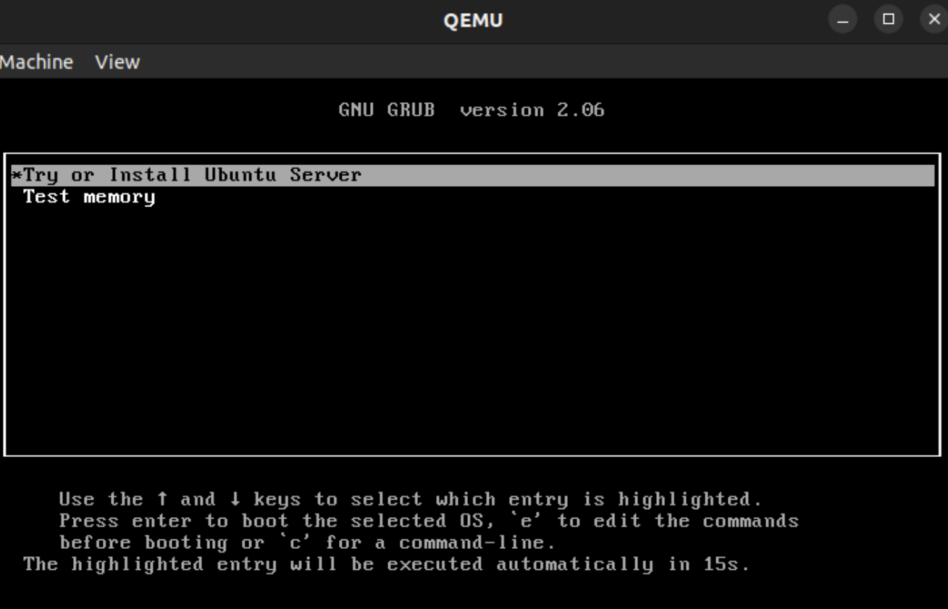

创建一块虚拟盘用于模拟NVMe ZNS SSD

qemu-img create -f qcow2 znsssd.qcow2 10G

启动虚拟机后登陆，在dev下查看nvme设备是否存在

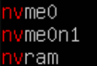

sudo nvme zns id-ns /dev/nvme0n1 -H

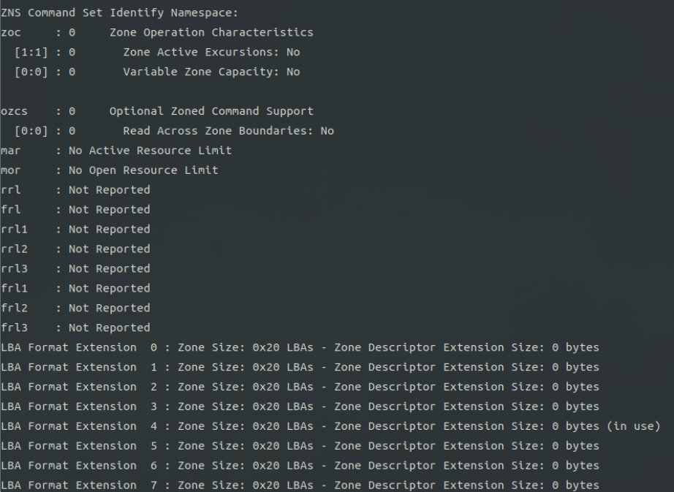

**四、实验结论和心得体会**

本次实验下载了QEMU源代码并编译安装，下载ubuntu 22.04镜像并在QEMU中安装，在QEMU中模拟zns ssd并启动QEMU的ubuntu操作系统，观察zns ssd是否安装成功。